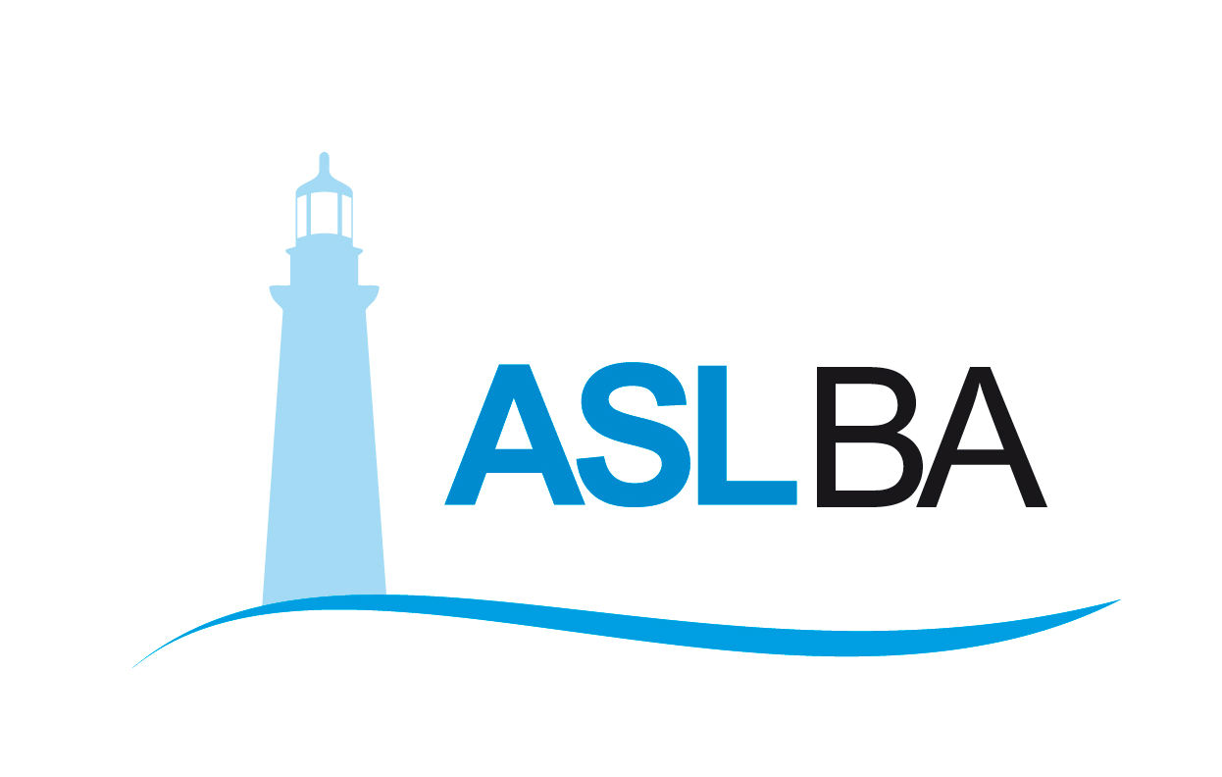
Ufficio Stampa – Direzione Generale
Mail ufficio.stampa@asl.bari.it

COMUNICATO STAMPA

Sicurezza negli ospedali ASL: test molecolari periodici anti contagio per gli operatori sanitari a tutela di personale e pazienti

L’attività di screening con un protocollo operativo aggiornato è partita dall’Ospedale San Paolo. I tamponi saranno ripetuti ogni 15 giorni nei centri Covid e ogni 30 giorni nelle altre strutture ospedaliere dell’azienda

Bari, 26 novembre 2020 – Una periodica e costante attività di sorveglianza sanitaria su tutti gli operatori delle strutture ospedaliere con l’obiettivo di prevenire e contenere eventuali casi di infezione da Sars – CoV- 2. La ASL di Bari ha aggiornato nei giorni scorsi il protocollo operativo anti contagio con una massiccia campagna di screening per il personale degli ospedali attraverso l’esecuzione di test molecolari che saranno ripetuti ogni 15 giorni nei centri Covid e ogni 30 giorni negli altri ospedali.
La sorveglianza sanitaria è partita dall’Ospedale San Paolo dove finora sono stati effettuati test molecolari ai dipendenti di 13 unità operative: Pronto soccorso, Rianimazione e Pneumologia, Sala operatoria e Gastroenterologia, Ginecologia e Ostetricia, Neonatologia e Pediatria, Cardiologia, Servizio immuno trasfusionale, Radiologia, Endoscopia digestiva, Medicina e Chirurgia. Oggi sono in corso i tamponi per il personale di Oncologia e del Laboratorio analisi. L’attività di tamponamento proseguirà venerdì con il personale dipendente della Neurologia e delle direzioni, sanitaria e amministrativa, per poi concludersi sabato con i test agli operatori della Ortopedia.
“Questa attività di controllo preventiva può migliorare e dare più efficacia all’azione di contrasto per la circolazione del virus nei nostri ospedali e contenere i casi di infezione - dichiara Franco Polemio, direttore del servizio Sorveglianza sanitaria ASL Bari – che provengono per la stragrande maggioranza dall’esterno, quindi per contatti extra lavorativi”.
I test molecolari di controllo sul personale sanitario e amministrativo saranno estesi la settimana prossima agli altri centri Covid ASL, Putignano, Altamura e Triggiano successivamente saranno eseguiti anche nelle strutture non riconvertite per l’emergenza.

Valentina Marzo
Ufficio stampa Asl Bari
Cell. 3291659049
Email: valentina.marzo@asl.bari.it

L’Azienda Sanitaria Provinciale di Bari (ASL Ba) è nata l’1 gennaio 2007, in seguito alla fusione delle quattro preesistenti Aziende Unità Sanitarie Locali (BA/2, BA/3, BA/4 e BA/5), prevista dalla legge regionale n. 39 del 28. 12. 2006. La ASL promuove la salute individuale e collettiva fornendo assistenza sanitaria attraverso 9 Ospedali suddivisi in 5 Presidi Ospedalieri, 12 Distretti Socio Sanitari e 4 Dipartimenti Territoriali. L’ASL di Bari è presente in 41 comuni e copre un territorio di 3.862,88 kmq. L’Azienda assume quali principi guida rispetto e centralità della persona, equità, trasparenza, etica professionale, tutela della privacy, qualità clinico-professionale e gestione del rischio individuale e collettivo, appropriatezza a sostenibilità economica e finanziaria, con attenzione a efficienza e qualità dei servizi, innovazione tecnologica ed organizzativa. L’Azienda favorisce inoltre progetti innovativi nell’ambito della ricerca e della formazione, sviluppando accordi e collaborazioni con enti, Università, Istituti di ricerca e formazione. L’azienda ha sede legale a Bari Lungomare Starita 6.
https://www.sanita.puglia.it/web/asl-bari

